> library(survival)
Loading required package: splines
> b = seq(-8,3,0.01)
> pl = 7*b - log(exp(3*b)+exp(4*b)+exp(5*b)+exp(6*b))-log(exp(3*b)+exp(5*b)+exp(6*b))
> plot(b,pl)
> order(pl)
[1] 1101 1100 1099 1098 1097 1096 1095 1094 1093 1092 1091 1090 1089 1088
[15] 1087 1086 1085 1084 1083 1082 1081 1080 1079 1078 1077 1076 1075 1074
[29] 1073 1072 1071 1070 1069 1068 1067 1066 1065 1064 1063 1062 1061 1060
[43] 1059 1058 1057 1056 1055 1054 1053 1052 1051 1050 1049 1048 1047 1046
[57] 1045 1044 1043 1042 1041 1040 1039 1038 1037 1036 1035 1034 1033 1032
[71] 1031 1030 1029 1028 1027 1026 1025 1024 1023 1022 1021 1020 1019 1018
[85] 1017 1016 1015 1014 1013 1012 1011 1010 1009 1008 1007 1006 1005 1004
[99] 1003 1002 1001 1000 999 998 997 996 995 994 993 992 991 990
[113] 989 988 987 986 985 984 983 982 981 980 979 978 977 976
[127] 975 974 973 972 971 970 969 968 967 966 965 964 963 962
[141] 961 960 959 958 957 956 955 954 953 952 1 2 3 4
[155] 951 5 6 7 8 9 950 10 11 12 13 14 949 15
[169] 16 17 18 948 19 20 21 22 23 947 24 25 26 27
[183] 946 28 29 30 31 945 32 33 34 35 36 944 37 38
[197] 39 40 943 41 42 43 44 45 942 46 47 48 49 941
[211] 50 51 52 53 54 940 55 56 57 58 939 59 60 61
[225] 62 63 938 64 65 66 67 937 68 69 70 71 72 936
[239] 73 74 75 76 935 77 78 79 80 934 81 82 83 84
[253] 85 933 86 87 88 89 932 90 91 92 93 94 931 95
[267] 96 97 98 930 99 100 101 102 929 103 104 105 106 107
[281] 928 108 109 110 111 927 112 113 114 115 116 926 117 118
[295] 119 120 925 121 122 123 124 924 125 126 127 128 129 923
[309] 130 131 132 133 922 134 135 136 137 921 138 139 140 141
[323] 142 920 143 144 145 146 919 147 148 149 150 918 151 152
[337] 153 154 917 155 156 157 158 159 916 160 161 162 163 915
[351] 164 165 166 167 914 168 169 170 171 172 913 173 174 175
[365] 176 912 177 178 179 180 911 181 182 183 184 910 185 186
[379] 187 188 909 189 190 191 192 193 908 194 195 196 197 907
[393] 198 199 200 201 906 202 203 204 205 905 206 207 208 209
[407] 904 210 211 212 213 214 903 215 216 217 218 902 219 220
[421] 221 222 901 223 224 225 226 900 227 228 229 230 899 231
[435] 232 233 234 898 235 236 237 238 897 239 240 241 242 896
[449] 243 244 245 246 247 895 248 249 250 251 894 252 253 254
[463] 255 893 256 257 258 259 892 260 261 262 263 891 264 265
[477] 266 267 890 268 269 270 271 889 272 273 274 275 888 276
[491] 277 278 279 887 280 281 282 283 886 284 285 286 287 885
[505] 288 289 290 291 884 292 293 294 295 883 296 297 298 299
[519] 882 300 301 302 303 881 304 305 306 880 307 308 309 310
[533] 879 311 312 313 314 878 315 316 317 318 877 319 320 321
[547] 322 876 323 324 325 326 875 327 328 329 330 874 331 332
[561] 333 873 334 335 336 337 872 338 339 340 341 871 342 343
[575] 344 345 870 346 347 348 349 869 350 351 352 868 353 354
[589] 355 356 867 357 358 359 360 866 361 362 363 865 364 365
[603] 366 367 864 368 369 370 371 863 372 373 374 862 375 376
[617] 377 378 861 379 380 381 382 860 383 384 385 859 386 387
[631] 388 389 858 390 391 392 857 393 394 395 396 856 397 398
[645] 399 400 855 401 402 403 854 404 405 406 407 853 408 409
[659] 410 852 411 412 413 414 851 415 416 417 850 418 419 420
[673] 849 421 422 423 424 848 425 426 427 847 428 429 430 431
[687] 846 432 433 434 845 435 436 437 844 438 439 440 441 843
[701] 442 443 444 842 445 446 447 841 448 449 450 451 840 452
[715] 453 454 839 455 456 457 838 458 459 460 837 461 462 463
[729] 836 464 465 466 467 835 468 469 470 834 471 472 473 833
[743] 474 475 476 832 477 478 479 831 480 481 482 830 483 484
[757] 485 829 486 487 488 828 489 490 491 827 492 493 494 826
[771] 495 496 497 825 498 499 500 824 501 502 503 823 504 505
[785] 506 822 507 508 509 821 510 511 512 820 513 514 515 819
[799] 516 517 518 818 519 520 817 521 522 523 816 524 525 526
[813] 815 527 528 529 814 530 531 532 813 533 534 812 535 536
[827] 537 811 538 539 540 810 541 542 809 543 544 545 808 546
[841] 547 807 548 549 550 806 551 552 553 805 554 555 804 556
[855] 557 558 803 559 560 802 561 562 563 801 564 565 800 566
[869] 567 568 799 569 570 798 571 572 797 573 574 575 796 576
[883] 577 795 578 579 794 580 581 582 793 583 584 792 585 586
[897] 791 587 588 790 589 590 591 789 592 593 788 594 595 787
[911] 596 597 786 598 599 785 600 601 602 784 603 604 783 605
[925] 606 782 607 608 781 609 610 780 611 612 779 613 614 778
[939] 615 616 777 617 618 776 619 620 775 621 622 774 623 773
[953] 624 625 772 626 627 771 628 629 770 630 631 769 632 633
[967] 768 634 767 635 636 766 637 638 765 639 640 764 641 763
[981] 642 643 762 644 645 761 646 760 647 648 759 649 650 758
[995] 651 757 652 653 756 654 655 755 656 754 657 658 753 659
[1009] 752 660 661 751 662 750 663 664 749 665 748 666 667 747
[1023] 668 746 669 745 670 671 744 672 743 673 674 742 675 741
[1037] 676 740 677 678 739 679 738 680 737 681 682 736 683 735
[1051] 684 734 685 733 686 687 732 688 731 689 730 690 729 691
[1065] 728 692 693 727 694 726 695 725 696 724 697 723 698 722
[1079] 699 721 700 720 701 702 719 703 718 704 717 705 716 706
[1093] 715 707 714 708 713 709 712 710 711
> b[711]
[1] -0.9

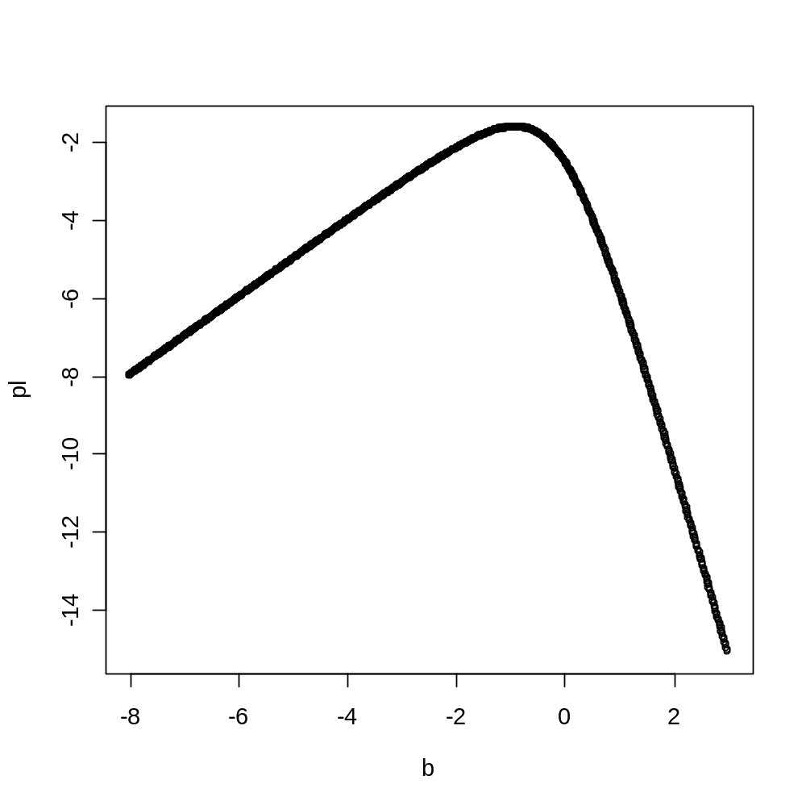
> time = c(8,7,9,10)
> delta = c(1,1,0,1)
> z = c(3,4,5,6)
> l = coxph(Surv(time,delta)~z)
> summary(l)
Call:
coxph(formula = Surv(time, delta) ~ z)

n= 4
coef exp(coef) se(coef) z p
z -0.903 0.405 0.81 -1.12 0.26

exp(coef) exp(-coef) lower .95 upper .95
z 0.405 2.47 0.083 1.98

Rsquare= 0.357 (max possible= 0.711 )
Likelihood ratio test= 1.76 on 1 df, p=0.184
Wald test = 1.24 on 1 df, p=0.265
Score (logrank) test = 1.67 on 1 df, p=0.196

